PRZEDSZKOLE ODDZIAŁ I
3.04.2020
TEMAT TYGODNIA: WIOSENNE POWROTY
Witam Was w piątek, mam nadzieję, że się wyspaliście i nabraliście sił do wyzwań nowego dnia.
Dzisiaj będziemy utrwalać zdobyte w ciągu tygodnia wiadomości.

Ale najpierw ćwiczenia oddechowe…
„Latające piórka”- dmuchanie na piórka (kto najdłużej utrzyma fruwające piórka w górze).

Co jest prawdą, a co fałszem?
- Bociany są koloru niebieskiego
- Ptaki mają pióra
- Czajka przylatuje do nas na wiosnę z ciepłych krajów
- Jaskółki mieszkają pod ziemią
- Ptaki budują gniazda
- Ptaki mają zęby
- Ptaki potrafią latać
- Kukułka opiekuje się swoimi dziećmi
- Ptaki znoszą jajka.
- Bociany lubią jeść banany
Rozwiąż zagadki…
Ten ptaszek, co w górze robi kółka, nazywa się… (jaskółka)
Kiedy słyszę, że coś ćwierka, to już wiem, że chodzi o… (wróbelka)
Siedzi ptaszek na buku i powtarza: kuku, kuku. (kukułka)

A teraz trochę się poruszajcie przy piosence…
https://www.youtube.com/watch?v=ozI7YcVASgo

Wskaż te obrazki, na których są ptaki z zagadek… mama może pomóc
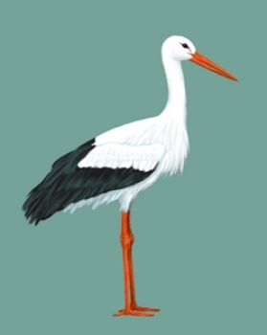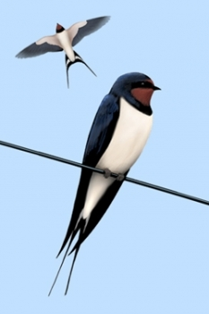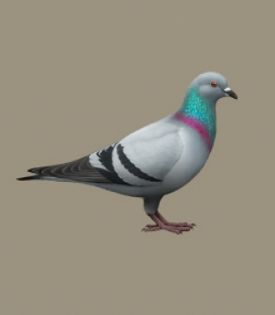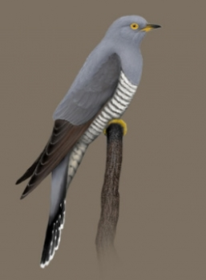
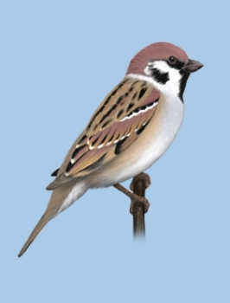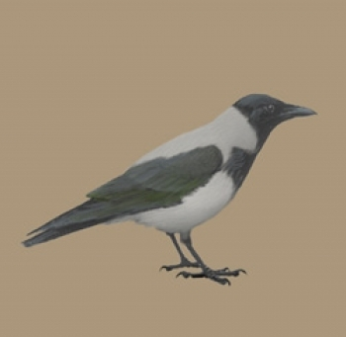
Obrazki pochodzą ze strony: www.ptaki.info.pl
Czy potrafisz wskazać, które ptaszki wróciły do nas na wiosnę…

A teraz trochę poćwiczymy…
Ćwiczenie na rozgrzewkę –
Słuchamy kukułki (mama albo tata). Dziecko to ptaszek nasłuchuje, ile razy kukułka zakuka. Następnie tyle samo razy wykonuje ustalone ćwiczenia, np.: przysiady, podskok obunóż.
Zabawa orientacyjno-porządkowa – Ptaki wracają. Dziecko biega w jednym kierunku, w rytmie klaskanym przez rodzica. Podczas przerwy w klaskaniu dziecko zatrzymuje się, wyciąga ręce do góry i delikatnie nimi macha.
Ćwiczenie równoważne – Pisklęta rosną. Dziecko maszeruje po pokoju. Na zawołanie: Pisklęta rosną! – zatrzymują się i wykonują przysiad. Powoli prostują się i wspinają się na palce. Powtarzamy zabawę kilka razy.
Ćwiczenie z elementem skoku – Do gniazda. Rodzic układa na podłodze ze sznurka duże koło – gniazdo. Dziecko swobodnie biega po pokoju w jednym kierunku. Na zawołanie: Do gniazda! – dziecko staje przed gniazdem i wykonują skok obunóż – wskakuje do koła.
Ćwiczenie uspokajające – Relaks z piórkiem. Dziecko leży na plecach, kładą piórko na klatce piersiowej – wykonuje wdech nosem, wydech ustami.
Dla chętnych dzieci zadanie…zobaczcie jak ptaszek opiekuje się swoimi dziećmi, opowiedz co widzisz na obrazkach, możecie spróbować narysować ptaszka…

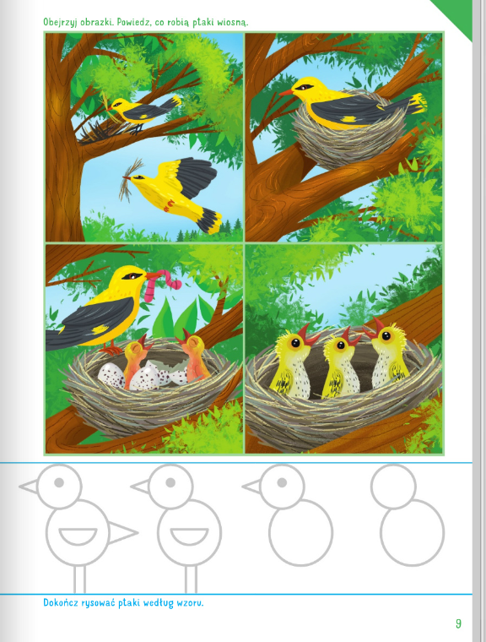

Jeżeli macie ochotę to zachęcam do oglądnięcia filmu:
https://www.youtube.com/watch?v=9qTkJ6xJtuM

Dziękuję wszystkim Rodzicom za wkład pracy i zaangażowanie w realizacji proponowanych zabaw.
Życzę miłego weekendu i trzymajcie się zdrowo.

